Zajęcia programowe 25.06.2020r

Temat tygodnia: Wakacje
Temat dnia: Nad morzem

Cele ogólne:
- poznanie charakterystycznych cech krajobrazu morskiego
- poznanie sposobów spędzania czasu nad morzem
- poznawanie właściwości piasku w toku zabaw eksperymentalnych

Dziecko:
- podejmuje różne aktywności
- tworzy fale poprzez naklejanie wydzieranki
- wypowiada się zdaniami
- przelicza i odwzorowuje liczbę za pomocą symboli
- wie jak spędzać czas na plaży, dzieli się swoimi doświadczeniami
- składa obrazek z elementów
- eksperymentuje z piaskiem suchym i mokrym, wnioskuje
- podejmuje zabawy badawcze
- poznaje świat poprzez zmysły
- uczy się słów i melodii piosenki
- swobodnie porusza się na czworakach
- utrwala prawidłowy tor oddechowy
- baraszkuje, czerpie radość z zabawy
- wykorzystuje swoje doświadczenie do zabaw sensorycznych

Środki dydaktyczne: zdjęcia plaży morskiej, papier kolorowy podarty na długie paski (odcienie niebieskiego), klej, kartka A4, karta pracy cz. 2 str. 39, kredki, pocztówki z widokiem nadmorskim pocięte na 3,4 lub więcej elementów, przezroczyste kubeczki, piasek, cukier, łyżeczki, foremki, łopatki, styropian, słomki, kolorowy papier, miska z wodą

Przebieg zajęć:
- „Fale” – wyklejanka z kolorowego papieru, doskonalenie motoryki małej

Bałwan na plaży Agnieszka Frączek
Co ten bałwan tutaj robi?
Dawno już stopniały lody.
Woda ciepła niczym zupa,
A na plaży straszny upał!...

Biedak się w kałużę zmieni!
Nie doczeka tu jesieni!!!
Może schować go w lodówce?
Bo jak nie, to zniknie wkrótce!

Buja się na morskich falach,
Coś porykuje z dala,
Tańczy sobie wśród kamieni,
Nawet się troszeczkę pieni…

Lecz nie pieni się ze złości.
Bałwan pieni się z radości!
On się świetnie czuje w lecie,
Bo to bałwan morski przecież.

Pytamy dziecko: o jakim bałwanie była mowa? Wspólnie z dzieckiem oglądamy fotografie, ilustracje przedstawiające morze, reprodukcje obrazów marynistycznych. Proponujemy dziecku wykonanie morskich fal z bałwanami. Przygotowujemy papier kolorowy w odcieniach niebieskiego, podarty ręcznie na długie pasy, zwracamy dziecku uwagę na fakt, iż jedna krawędź paska jest w kolorze a druga ma białe poszarpane końce. Dziecko nakleja paski wzdłuż kartki od góry, tak aby kolejny nachodził postrzępioną, białą krawędzią na poprzedni, zapełnia całą kartkę, ogląda tak powstałe fale morskie z bałwanami. Wykonaną pracę chowamy gdyż będzie nam potrzebna jako podkład pracy plastycznej w ostatnim dniu zajęć.

ZDJĘCIA, ILUSTRACJE:
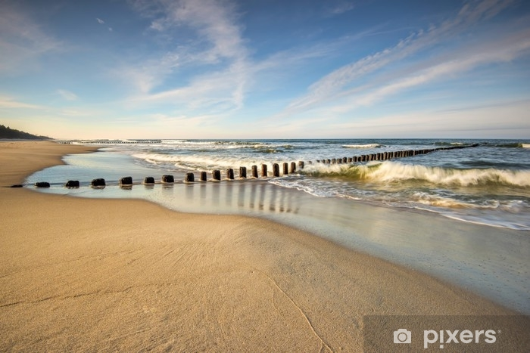

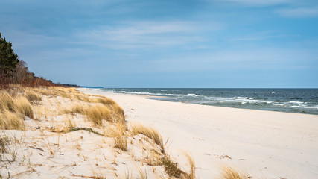

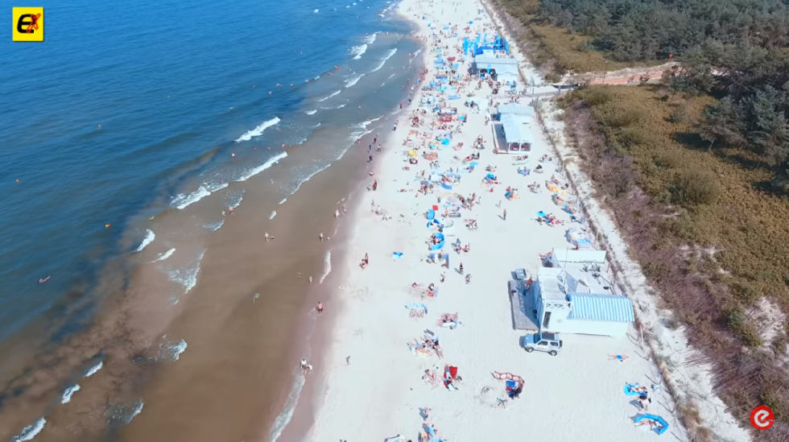

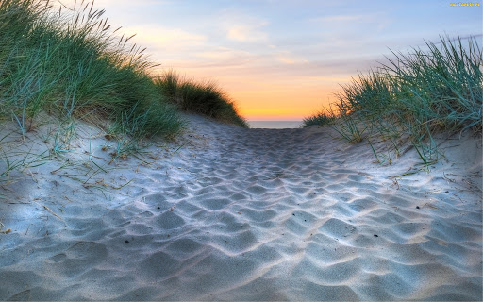

OBRAZY MARYNISTYCZNE:
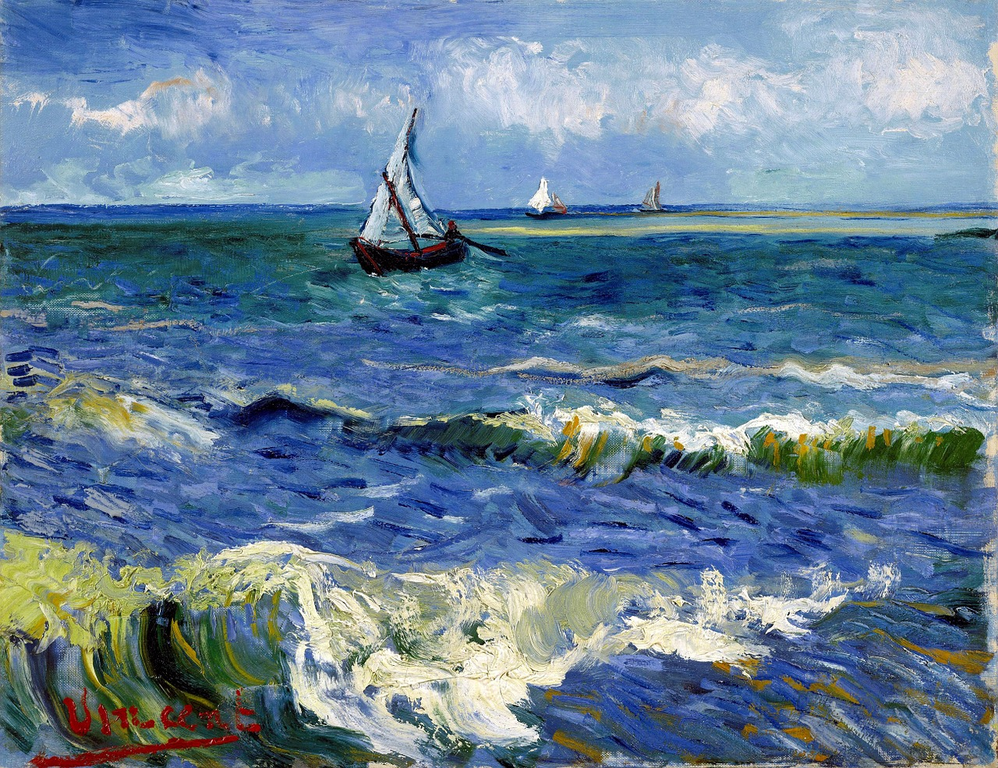

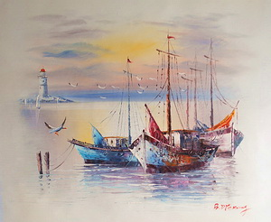
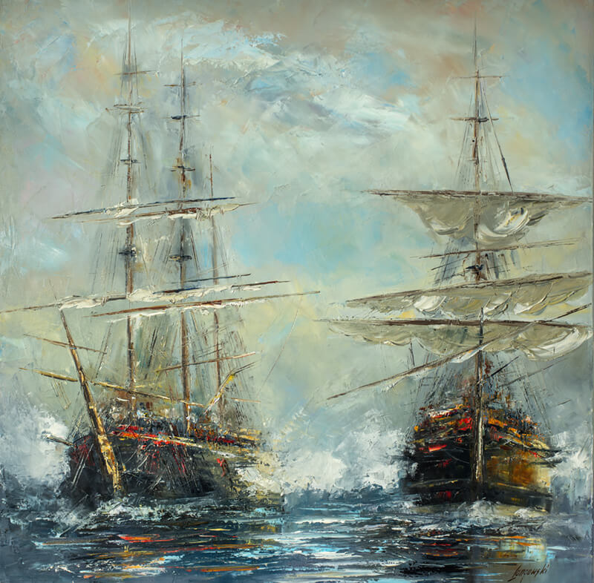

- Karta pracy cz. 2 str. 39 – kształtowanie umiejętności wypowiadania się zdaniami, przeliczanie i odzwierciedlanie liczby za pomocą symboli. (w załączniku)
Dziecko odpowiada na pytania do karty pracy: gdzie dzieci pojechały na wakacje?, w jaki sposób spędzają tam czas?, jak inaczej można bawić się na plaży? Zadaniem dziecka jest odnalezienie foremek do piasku i pokolorowanie ich, przeliczanie foremek i zaznaczanie liczebności

- „Plaża” – poznanie charakterystycznych cech krajobrazu morskiego oraz sposobów spędzania czasu nad morzem

Grabki w łapki Małgorzata Strzałkowska
Szumią rzeki i jeziora,
Że na babki przyszła pora!
Babkowicze i babkarze!
Grabki w łapki! Czas na plażę!
Jeśli chrapkę masz na babkę,
Zrób w wiaderku z piasku papkę,
Uklep, by nie było dziury,
Chwyć wiaderko dnem do góry,
Po czym zrób grabkami trach!
I już babka mknie na piach.
Dla malucha i stulatka
Babki to nie lada gratka!
Babkowicze i babkarze!
Grabki w łapki i – na plażę!

Rozmawiamy z dzieckiem na temat: o jakich babkarzach mowa w wierszyku?, jak się robi babki z piasku?, co można jeszcze robić na plaży?
Dziecko otrzymuje kopertę, w której są pocztówki z nadmorskim widokiem pocięte na kilka części. Dziecko składa obrazek w całość i wypowiada się na jego temat

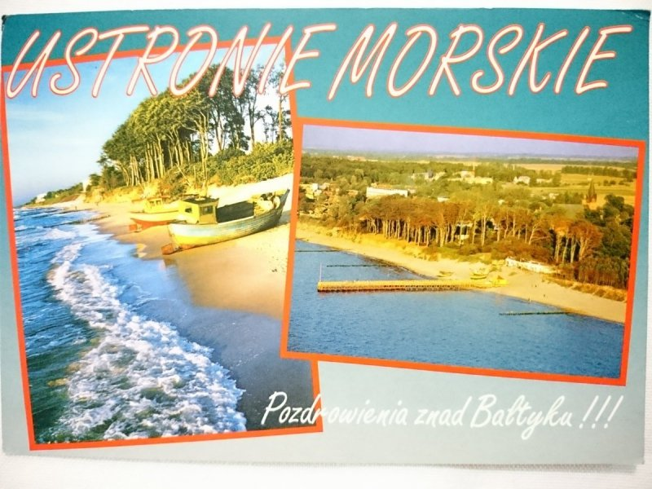

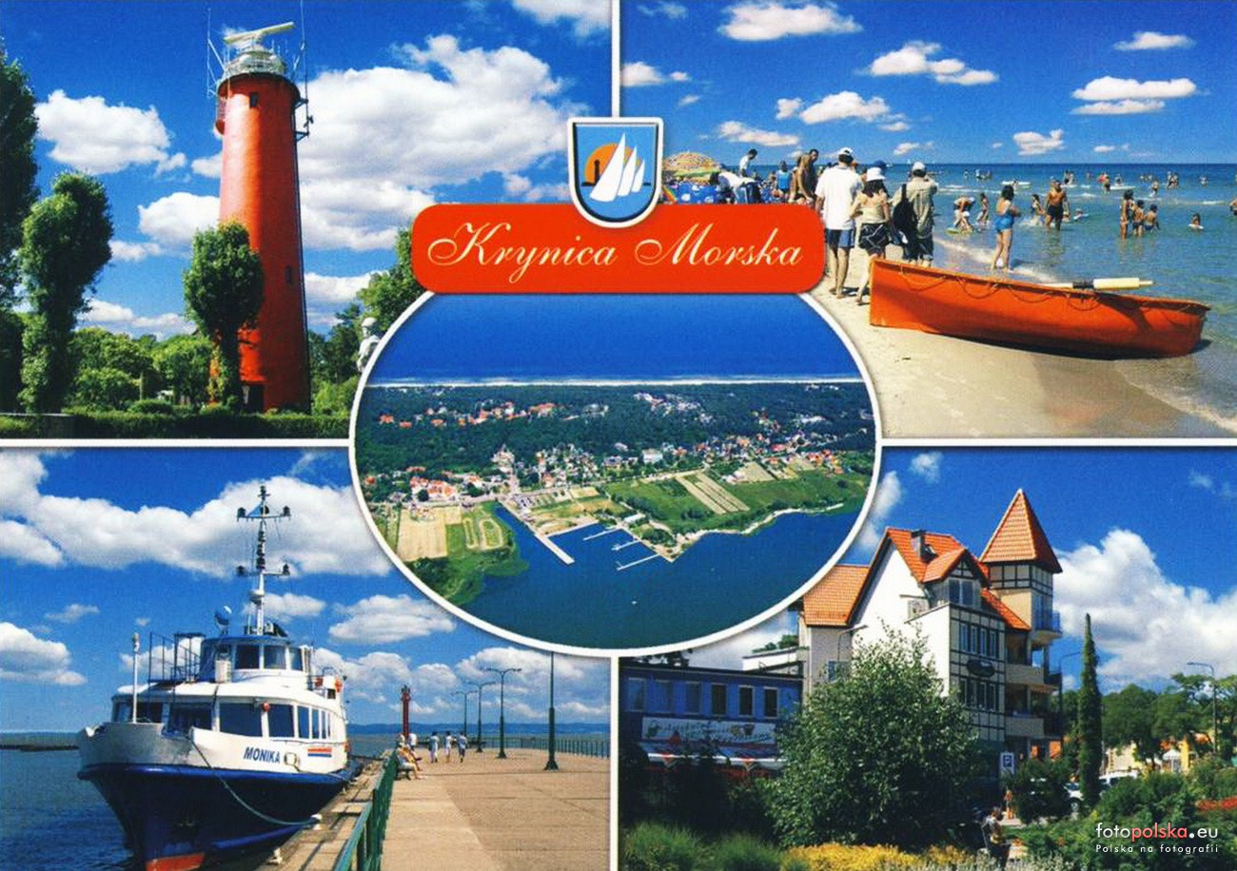

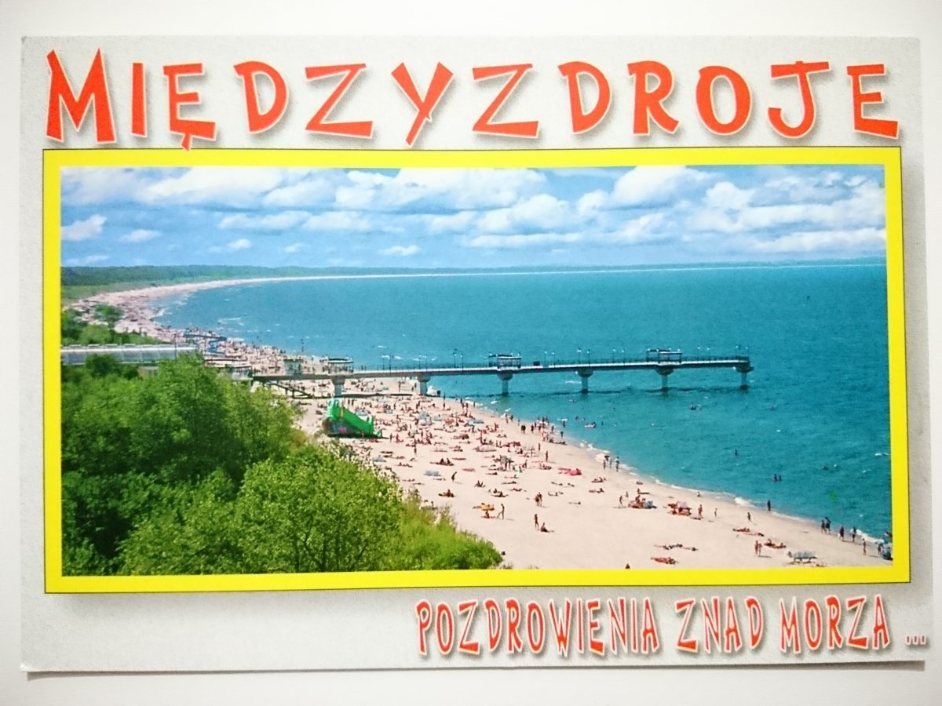
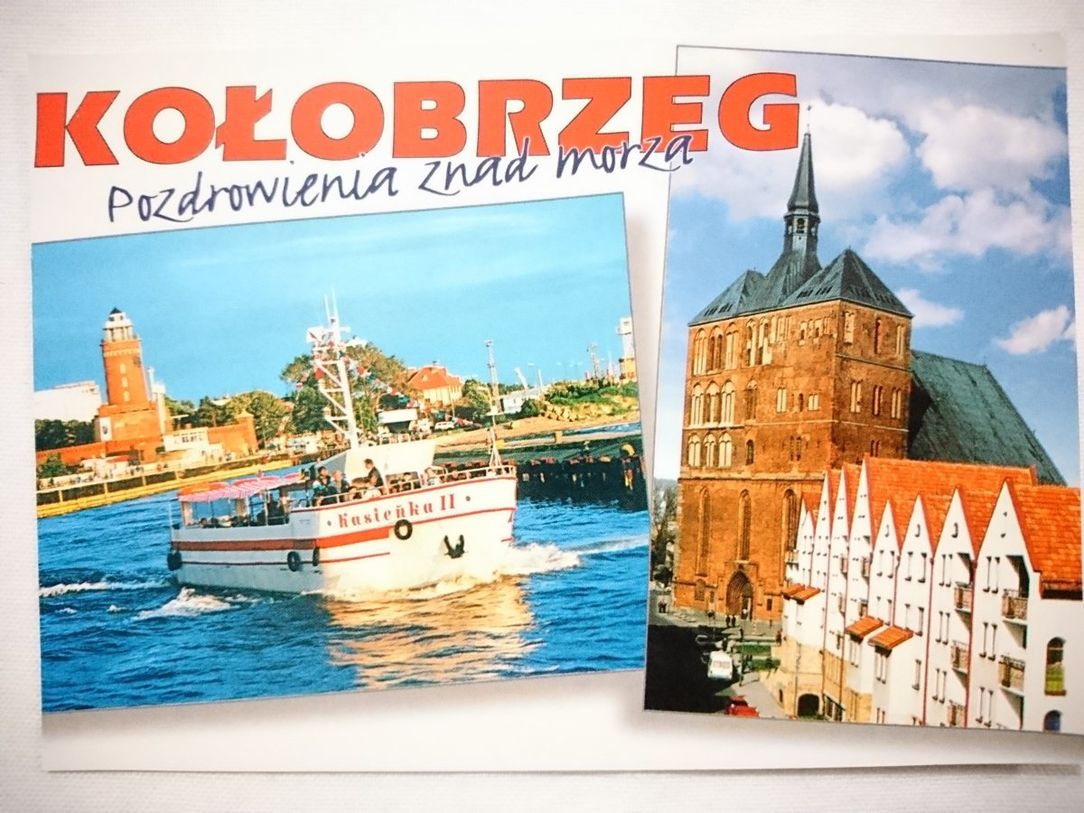

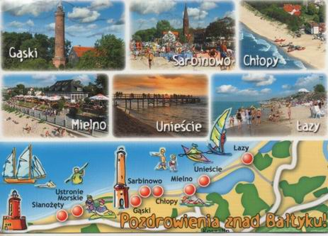
- „Morskie przygody” – zapoznanie z piosenką, nauka słów i melodii

https://www.youtube.com/watch?v=yeeDt5CfkP0

Morskie przygody sł. Urszula Piotrowska, muz. Magdalena Melnicka-Sypko
Już od dawna o tym marzę,
Żeby dzielnym być żeglarzem
I popłynąć w świat nieznany
Przez trzy wielkie oceany! (2x)
Może spotkam gdzieś syrenkę
I zaśpiewam z nią piosenke.
Latającą znajdę rybę,
Pogawędkę z wielorybem. (2x)
Ponurkuję z morskim żółwiem,
Bo nurkować bardzo lubię.
A rekina minę grzecznie,
Bo to zwierzę niebezpieczne. (2x)
A gdy mama do mnie powie:
„Czas, by wrócił twój żaglowiec”.
Zaraz wrócę, daję słowo,
I popłynę jutro znowu! (4x)

- „Piasek” – zabawy badawcze, poznawanie cech fizycznych piasku
W te zabawy możemy się pobawić na dworze kiedy będzie lepsza pogoda. Dziecko może popróbować rozpuścić piasek i cukier w wodzie, (do wykorzystania przezroczyste kubeczki plastikowe, kuweta z piaskiem, cukier, łyżeczki), doświadczać zmysłem dotyku piasku mokrego i suchego, rysować patykiem na mokrym i suchym piasku, lepić babki piaskowe z suchego i mokrego piasku, pobawić się w piaskownicy.

- „Pieski i kotki” – zabawa z elementem czworakowania
Dziecko naśladuje wybrane zwierzątko w zależności od tempa wystukiwanego rytmu. Rytm możemy wystukiwać drewnianą łyżką o miskę lub garnek. Kiedy tempo jest szybkie na spacer wychodzi piesek, a gdy jest wolne kotek

- „Żaglówki” – ćwiczenia oddechowe, utrwalanie właściwego toru oddechowego
Dziecko samodzielnie konstruuje żaglówkę, w kawałek styropianu wkłada słomkę, przykleja do niej kawałek kolorowego papieru. Żaglówkę umieszcza w dużej misce z wodą. Wprawia ją w ruch dmuchając bezpośrednio na nią lub przez słomkę.

Miłej zabawy!
Ciocia Monika

